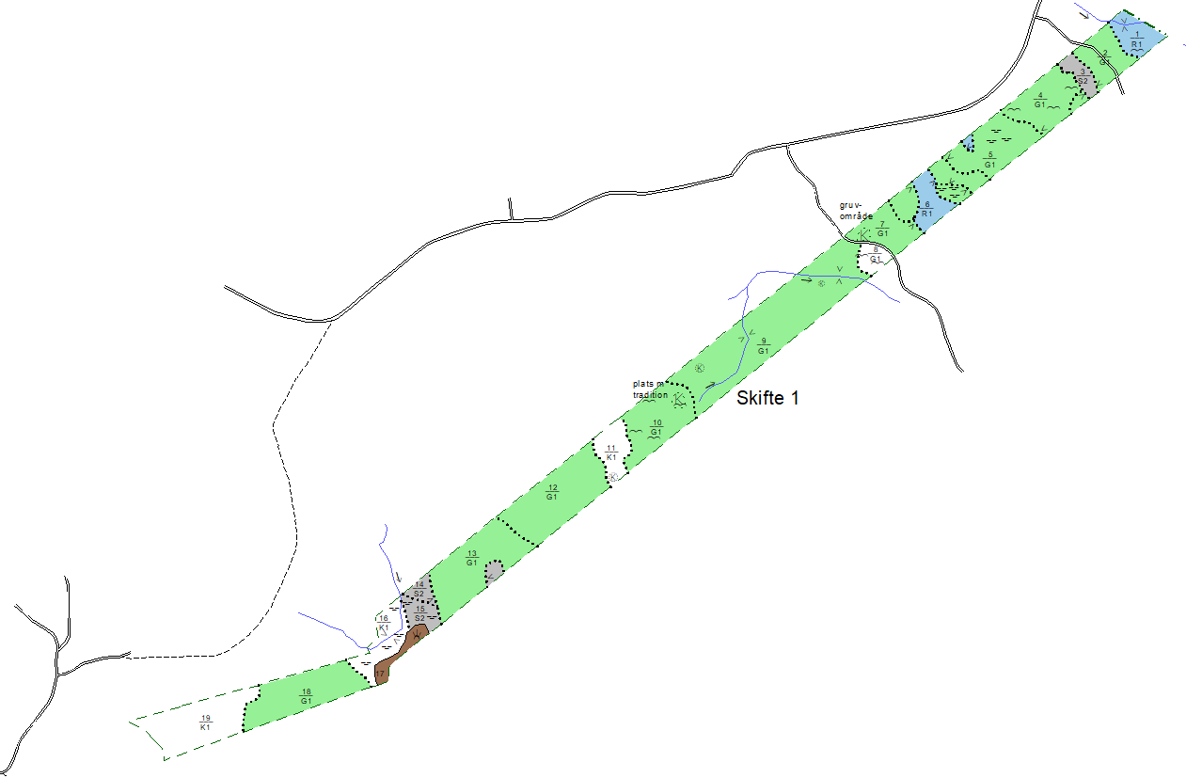
Björk 3:1 Skala ca 1:12 000 juli 2026

